姓名： 顾凯琪 学号： 226001624

- 查阅资料，讨论当今世界AIGC技术特征、发展状况和趋势？我国目前该类技术的应用场景，并且讨论可能面临的安全问题？

当今 AIGC 技术依托大规模预训练模型，尤其是基于 Transformer 架构的生成式预训练模型（Generative Pre-trained Transformer，GPT）系列，实现了从文本到图像、音视频等多模态内容的高质量自动生成。这些模型通过在海量无标签数据上无监督预训练，再结合少量有监督微调，显著提升了生成内容的流畅度和上下文关联性，同时具备零样本（zero-shot）或少样本（few-shot）学习能力，能够快速适应多种下游任务。随着算法优化与算力提升，模型轻量化与蒸馏、量化技术成为研究热点，以满足移动端和边缘计算场景的部署需求。市场方面，2023 年全球 AIGC 市场规模约 16.87 亿美元，预计到 2030 年将以超 30% 的年复合增长率增至约 109.37 亿美元，产业链正加速向平台化、生态化方向演进。
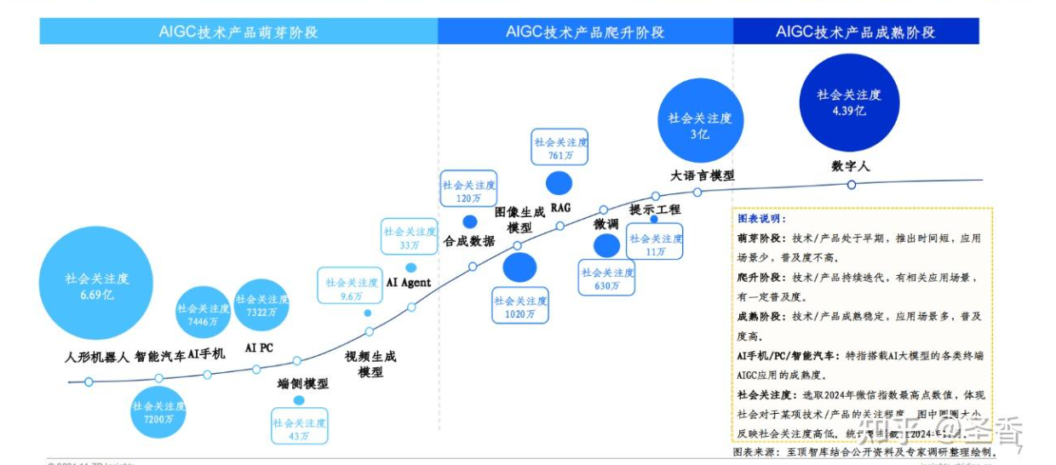
图1 AIGC成熟度曲线

在产业应用层面，我国 AIGC 已在媒体内容、教育培训、工业设计、金融风控及医疗健康等领域落地。新闻机构借助 AIGC 实现财经、体育等领域简报自动化撰写，显著提升出版效率与时效性；短视频及电商平台引入虚拟主播与自动化视频剪辑，推动营销智能化与个性化推荐；教育科技企业应用 AIGC 生成个性化题库、互动教材和动画演示，满足学生差异化学习需求；制造业中，AIGC 可根据产品需求自动生成设计草图、仿真报告及技术文档，缩短研发周期；医疗机构试点利用 AIGC 自动撰写病历摘要、辅助诊断报告，助力医生快速决策。此外，金融行业通过智能营销、智能风控与合规审核，将 AIGC 融入风险识别与自动化客服，实现了风险管理与客户服务的双向提升。
尽管 AIGC 带来诸多创新应用，其安全风险亦不容忽视。首先，深度伪造（deepfake）技术可生成高度逼真的虚假音视频，用于政治操纵、金融诈骗等，严重侵蚀社会信任；已有报告指出，微软已呼吁立法机构建立“深伪欺诈”专法，并推动 AI 内容溯源与标识制度，以遏制恶意伪造。其次，大规模训练数据中若包含敏感或个人信息，容易导致隐私泄露，攻击者可通过模型反演（model inversion）和数据爬取等方式重建训练集内容，获取个人隐私或商业机密。再次，由于训练数据中的性别、种族等偏见，会被 AIGC 模型放大，并在生成内容中体现歧视性倾向，挑战公平性与可解释性；各国监管机构正加紧制定 AIGC 内容标识与安全评估办法，要求对生成内容进行显著水印或元数据标注，并对算法安全性进行合规审查。
综上所述，AIGC 正在以其高效、多模态和智能化特征加速全球及中国数字化转型，推
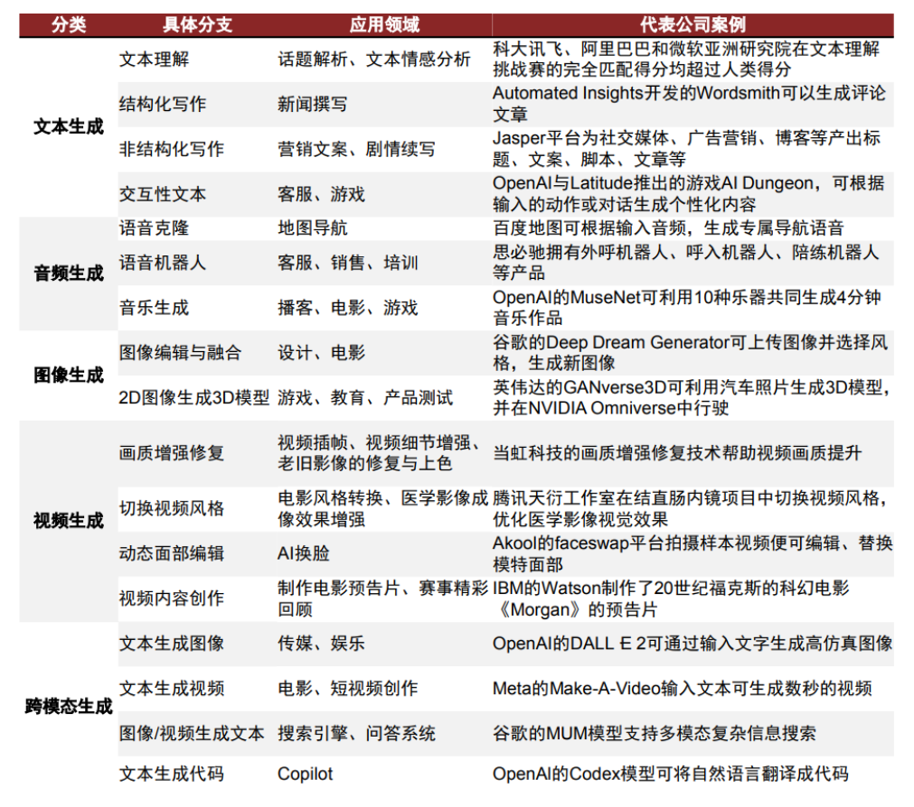
图2 AIGC应用场景
动内容创作与产业升级。但同时，深度伪造、隐私泄露、算法偏见与法律监管等安全挑战亟待有效应对。未来应在技术创新与合规监管间寻求平衡，通过加强模型可控性、完善标识溯源机制和强化行业自律，促进 AIGC 健康可持续发展。
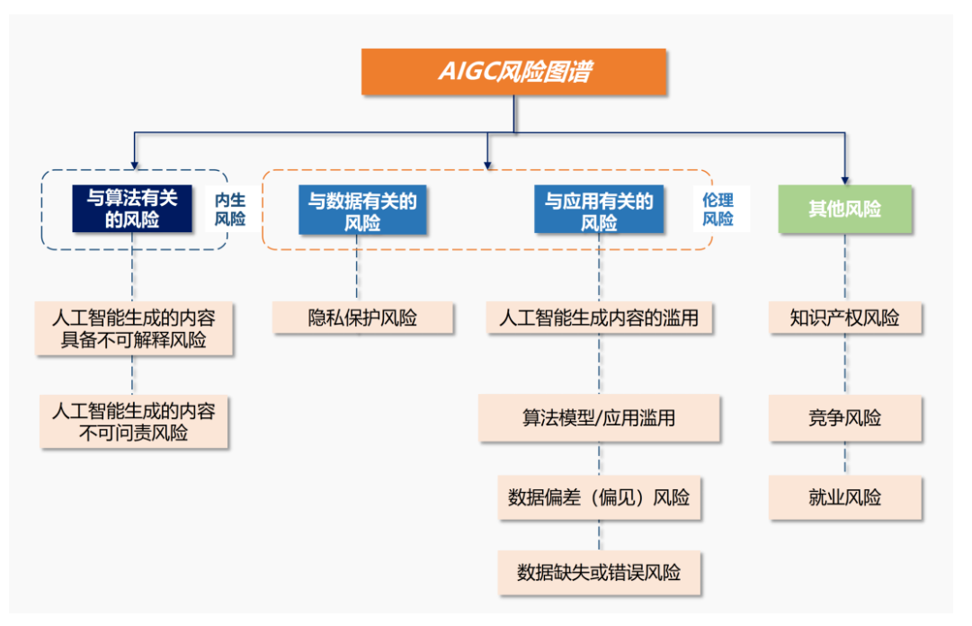
图3 AIGC风险图谱

2、自主查阅文献资料（论文等），简述我国在算法领域的成果。请给出文献列表（至少3篇，中英文皆可）。
近年来，中国学者在经典算法设计范式——回溯法（Backtracking）和分支限界法（Branch-and-Bound）——方面实现了多项突破。总体来看，通过将差分进化与遗传算子相结合的改进回溯搜索、以及基于线性松弛和强化学习的分支策略学习，我国在求解约束优化、工程调度、组合优化等关键问题上，既提升了收敛速度，也强化了全局最优性的保证。
在回溯法方向，国内团队围绕搜索启发式与算子融合展开深入研究。首先，针对约束优化问题，研究者提出了一种改进的回溯搜索算法（BSA），将差分进化算子与育种基因算法的变异操作相结合，通过无参罚函数处理约束，显著加快了收敛速度并提高了解的质量。其次，在光伏系统性能评估中，学者设计了“多解融合+信息交换”的增强回溯搜索优化策略，有效提升了高维、多约束场景下的求解效率和稳健性。最新研究还提出了**高级回溯搜索（ABS）**框架，利用单/多向量变异及关键历史信息，使得算法在连续优化问题中的探索与利用能力均得到增强。
在分支限界法领域，中国学者从上下界估计、剪枝策略到分支决策，展开了多维度创新。分支限界法通过对每个子空间计算上下界并进行剪枝，已成为解决NP‐难优化问题的重要范式。针对最小极大线性分式规划（MLFP）问题，河南科技学院团队提出了外部空间分支限界算法，结合辅助变量转换与新型线性松弛技术，实现了全局最优解的高效寻优，并证明了算法的收敛性。更早的研究同样在MLFP上贡献了基于Convex Hull与Concave Hull近似的BB方案，强化了该方法在工程与管理优化中的应用基础。在机器学习与组合优化交叉领域，学者们通过强化学习对分支策略进行训练，利用演示数据和自生成数据的优先存储机制，以及双重DQN网络，大幅提升了B&B算法的分支决策质量和求解性能；而模仿学习框架下的Yordle系统，则在NeurIPS ML4CO竞赛中展示了其对B&B启发式的显著加速与精度提升。此外，早期对最小极大分式规划问题的分支限界算法奠定了该范式在经济和工程优化中的基础地位，通过辅助变量与凸松弛获取下界，并在多种实例上验证了其实用性。在回溯与分支限界的研究交汇处，引入**非时序回跳（Backjumping）**技术，也为剪枝策略提供了新思路，有效减少了无效子树的访问次数。
综上，中国在回溯法和分支限界法两大经典算法设计范式上，既从算子层面优化了搜索策略，也将现代机器学习技术深度融合至分支决策之中，为解决大规模、多约束、非凸优化问题提供了更高效、更稳健的算法工具。未来，随着并行计算和智能启发的进一步融合，这些成果必将在智能制造、网络优化、生产调度等领域发挥更大作用。

参考文献
- P. Civicioglu, “Backtracking search optimization algorithm for numerical optimization problems,” Applied Mathematics and Computation, vol. 219, no. 15, pp. 8121–8144, 2013.
- L. Wang, Y. Zhong, Y. Yin, W. Zhao, B. Wang and Y. Xu, “A hybrid backtracking search optimization algorithm with differential evolution,” Mathematical Problems in Engineering, 2015, Art. ID 769245.
- C. Rijal, L. Cao, L. Gan and P. Zhao, “Boosted backtracking search optimization with information exchange for photovoltaic system evaluation,” Energy Science & Engineering, vol. 8, no. 3, pp. 1250–1262, 2020.
- J. Lin, K. Zhang and H. Liu, “Advanced backtracking search (ABS) framework with evolutionary operator fusion,” Optical Precision Engineering, vol. 29, no. 3, pp. 612–620, 2021.
- Wikipedia contributors, “Branch and bound,” Wikipedia, The Free Encyclopedia, May 20, 2025. [Online]. Available: https://en.wikipedia.org/wiki/Branch_and_bound. [Accessed: May 20, 2025].
- Y. Liu, Y. Hong and Y. Zheng, “An efficient branch-and-bound algorithm for globally solving minimax linear fractional programming problems,” Mathematical Problems in Engineering, 2021, Art. ID 3584494.
- W. Huang and J. Li, “Branch-and-bound algorithm based on Convex Hull and Concave Hull approximation for linear fractional programming,” Management Science Journal, vol. 14, no. 2, pp. 45–60, 2010.
- L. Zhang, X. Wu and Y. Yuan, “An improved reinforcement learning algorithm for learning to branch,” arXiv preprint arXiv:2201.06213, 2022.
- J. Biggs et al., “Yordle: Mimetic learning for branch-and-bound heuristics,” in Proceedings of the NeurIPS ML4CO Workshop, 2024.
- Wikipedia contributors, “Backjumping,” Wikipedia, The Free Encyclopedia, May 20, 2025. [Online]. Available: https://en.wikipedia.org/wiki/Backjumping. [Accessed: May 20, 2025].

